Matematyka klasa 8 Lekcja 9(zagadnienia na 4 godziny lekcyjne-termin 30.04-06.05)
Cel lekcji: uczeń rozpoznaje liczby wymierne, wykonuje działania na liczbach wymiernych
- Przygotuj zeszyt z matematyki, długopis, kolorowe pisaki, komputer z dostępem do internetu
- W zeszycie zapisz temat lekcji: Działania na liczbach wymiernych
- Skopiuj link i wklej go w przeglądarkę, obejrzyj film o liczbach wymiernych:
https://www.youtube.com/watch?v=wZcqVwp0HF4
https://www.youtube.com/watch?v=_p-LKw1EaVc
- Zadanie 1
Wykonaj działanie:
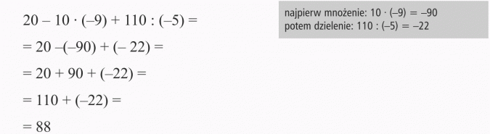
a)

b)
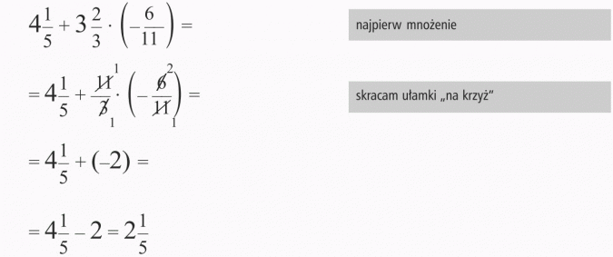
c)
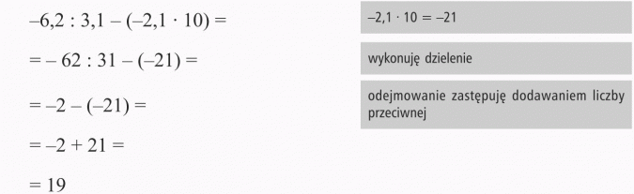
6. Wykonaj poniższe działania:
a)
4,6 – 2,4=
b)
-4,6+ 4,6=
Rozwiązane zadania prześlij na e-mail: magdam_75@o2.pl lub zrób zdjęcie i prześlij na Messanger Powodzenia:

